2019

Allan Claros

Inteligencia Artificial

10-4-2019

Documento de Soporte

Imagen que contiene cielo

Descripción generada con confianza alta

**Funcionamiento de la Aplicación**

Medicine Control es un App para uso personal con la cual se puede llevar un control de medicamentos para conocer el estado de cada medicamento en existencia. Con esto se pretende evitar cualquier problema con el vencimiento de algún medicamento. La aplicación consta de un Login para poder ingresar a la aplicación donde en un menú principal el usuario podrá agregar dicho medicamento, los campos están validados para que de manera obligatoria se tenga que ingresar datos para que pueda guardar ya que no se permite guardar campos en blanco.

La aplicación no permite el ingreso de un medicamento vencido, esto se hace para que no haya ningún medicamento vencido en el inventario.

En la pantalla donde se muestra el inventario se podrá apreciar todos los medicamentos ya ingresados en dicha pantalla habrá dos opciones una para actualizar cada medicamento y la otra para eliminar cualquiera de ellos. Al momento de ejecutar cualquiera de las dos opciones de muestra otra pantalla para cambiar los datos o si se quiere eliminar muestra un mensaje de verificación de la acción a eliminar.

La App también consta la opción de registrarse con un usuario diferente donde se podrá crear en misma aplicación para después entrar a la app con el nuevo usuario.

**Pantalla Login**

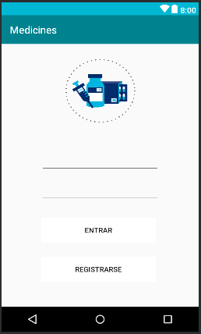

Pantalla de Login donde el usuario podrá ingresar sus datos para entrar a la pantalla principal.

**Pantalla Menú Principal**

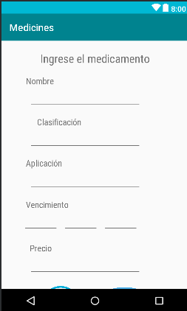

Pantalla de menú principal donde se podrá ingresar el medicamento a guardar. Ahí se muestra cada campo a llenar como requisito de cada medicamento.

**Pantalla de Inventario**

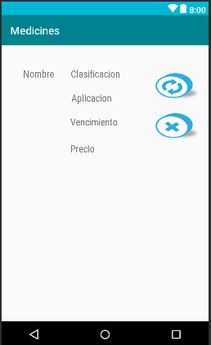

En esta pantalla se muestra todos los medicamentos que ya están ingresados, con las opciones de actualizar y eliminar.

**Pantalla Actualizar**

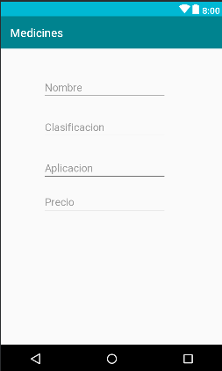

En esta pantalla aparece la opción de modificar cada medicamento y cada uno de sus campos.

**Pantalla de Registrarse**

Imagen que contiene captura de pantalla

Descripción generada con confianza muy alta

En esta pantalla se muestra la opción de crear un usuario nuevo.

**Creación de la clase Login**.

Con esta clase se crea el login donde el usuario tendrá que registrarse para poder ingresar a la aplicación.

Imagen que contiene captura de pantalla

Descripción generada con confianza muy alta

Imagen que contiene captura de pantalla

Descripción generada con confianza muy alta

**Creación de la clase MainActivity**

En esta clase es donde se crea la funcion de agregar medicamento en la cual se tiene que llenar cada campo correspondiente para posteriormente agregarlo. Tambien se hace la funcion para que no se ingresen medicamentos vencidos.

Imagen que contiene captura de pantalla

Descripción generada con confianza muy alta

Imagen que contiene captura de pantalla

Descripción generada con confianza muy alta

Imagen que contiene captura de pantalla, texto

Descripción generada con confianza alta

**Creación de la clase Adaptador**

Esta clase es la encargada de adaptar los layout y la información a los témplate.

Imagen que contiene captura de pantalla, portátil

Descripción generada con confianza alta

Imagen que contiene captura de pantalla

Descripción generada con confianza muy alta

Imagen que contiene captura de pantalla, texto

Descripción generada con confianza muy alta

Imagen que contiene captura de pantalla

Descripción generada con confianza muy alta

**Creación de la clase Mostrar**.

Esta clase referencia la información que va a la base de datos, tambien es aquí donde se hace la función que muestra los datos de los medicamentos guardados en el inventario.

Imagen que contiene captura de pantalla

Descripción generada con confianza muy alta

**Creación de la clase Registrarse**

Con esta clase se crea la función de registrar un nuevo usuario, esta requiere llenar los campos correspondientes como Correo, contraseña y confirmar contraseña para poder agregar un nuevo usuario y que este tenga acceso a la aplicación.

Imagen que contiene captura de pantalla

Descripción generada con confianza muy alta

**Creación de la clase Splash**

La pantalla splash se crea para dar una mejor entrada a la aplicación iniciando con el icono de la misma. En esta parte del código se codifica su funcionalidad, y el tiempo que se tardara para que permita el paso de la pantalla principal.

Imagen que contiene captura de pantalla

Descripción generada con confianza muy alta